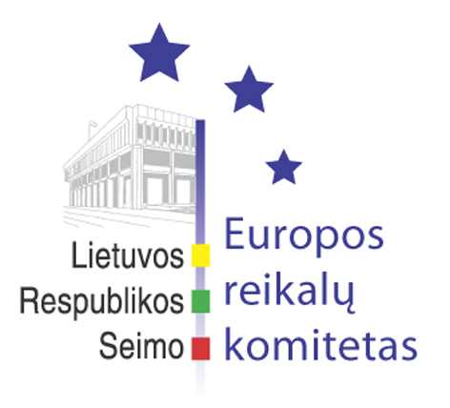
Seimo Europos reikalų komiteto pranešimas žiniasklaidai

2006-10-27

Europos reikalų komitetas surengė klausymus dėl ES pasiūlymo priimti darbo laiko direktyvą

Š.m. spalio 27 d. Europos reikalų komitetas surengė klausymus dėl darbo laiko trukmės reglamentavimo Lietuvoje atsižvelgiant į naują pasiūlymą Europos Parlamento ir Tarybos Direktyvai pakeičiančiai 2003/88/EB Direktyvą dėl tam tikrų darbo laiko organizavimo aspektų.
Diskusijoje dalyvavęs Socialinės apsaugos ir darbo ministerijos sekretorius Valdas Rupšys pristatydamas ES pirmininkaujančios Suomijos pasiūlymą priimti darbo laiko direktyvą pažymėjo, kad reikia ieškoti sutarimo ES lygiu dėl darbo laiko ir jo apskaitos sureguliavimo, o sprendimo ES Taryboje nepriėmimas reiškia, kad 1993 m. priimtos direktyvos nuostatos lieka galioti. Tai gali įtakoti visos Europos konkurencingumo sumažėjimą. Pagrindinis derybų ES Taryboje objektas yra taip vadinamas opt-out principas – tai galimybė dirbti daugiau nei 48 val., esant darbdavio ir darbuotojo susitarimui. Šiuo metu Lietuvos Respublikos įstatymuose tokia galimybė nėra numatyta, nors, pasak Socialinės apsaugos ir darbo ministerijos atstovų, tai leidžiama pagal minėtą 1993 m. direktyvą. Todėl Valdo Rupšio nuomone labai svarbu sugriežtinti opt-out taikymą ir pasiekti kompromisą tarp valstybių narių.
Lietuvos profesinių sąjungų konfederacijos atstovas Marius Dagys kritikavo Socialinės apsaugos ir darbo ministerijos poziciją bei pabrėžė, kad remiantis Europos Bendrijų Teisingumo Teismo praktika opt-out turi būti suprantamas ne kaip galimybė ilgiau dirbti, o kaip galimybė įmonėje tinkamai paskirstyti darbo laiką. Lietuvos pramoninkų konfederacijos generalinio direktoriaus pavaduotojas Mykolas Aleliūnas pastebėjo, kad reikia leisti darbuotojams ir darbdaviams laisvai susitarti dėl darbo laiko, juolab, kad viršvalandžiai tam tikruose sektoriuose yra leidžiami, pavyzdžiui, medicinoje, švietimo sistemoje ir pan. Lietuvos verslo darbdavių konfederacijos generalinis direktorius Danas Arlauskas pažymėjo, kad reguliuojant darbo laiką reikia subalansuoti ekonominę plėtrą ir žmogaus sveikatos apsaugos klausimus. Vis dėlto turi būti sudarytos galimybės ir suteiktos laisvės tiems, kurie nori daugiau dirbti bei užsidirbti.
Europos reikalų komiteto pirmininkas Andrius Kubilius priminė, kad egzistuoja ir kiti mechanizmai, kurie padeda siekti didesnio darbo našumo. Reikia siekti lankstesnės darbo rinkos ir konkurencingumo vystymo. Andrius Kubilius kvietė didesnį dėmesį kreipti į inovatyvios ekonomikos plėtrą. Socialinių reikalų ir darbo komiteto pirmininkas Algirdas Sysas atkreipė dėmesį, kad didžiausias konkurencingumas Europoje yra ne tose valstybėse, kur taikomas opt-out principas, o Skandinavijos šalyse, kur yra labiausiai užtikrinamos socialinės garantijos. Reguliuojant darbo laiko trukmę reikia siekti kokybės, Algirdas Sysas pabrėžė, kad būtina dirbti normalų darbo laiką. Ekonomikos komiteto pirmininkė Birutė Vėsaitė iškėlė klausimą dėl ilgo darbo ir šeimos vertybių suderinamumo bei pasiūlė didesnį dėmesį sutelkti siekiant panaikinti apmokestinimą investicijoms, kurias galima būtų nukreipti į darbo našumo didinimą, žinių visuomenę ir technologijas. Europos reikalų komiteto pirmininko pavaduotojas Rimantas Jonas Dagys pažymėjo, kad Lietuva ir kitos valstybės narės nėra vienodose pozicijose, nes Lietuvoje nėra stiprių profesinių sąjungų, atstovaujančių darbuotojų interesams. Rimanto Dagio nuomone ilgesnis darbo laikas neigiamai paveiks ir darbuotojų kvalifikaciją bei šeimos interesus.
Kitas Europos reikalų komiteto posėdis įvyks 2006 m. lapkričio 3 d.

Parengė:
Julijus Glebovas, 2396861, Julijus.Glebovas@lrs.lt

